|  |  |
| --- | --- |
| M 1 | Krieg um des Krieges willen? – Die deutschen Kriegsziele |

Die deutschen Ziele vor Ausbruch des Krieges waren bestenfalls vage. Anders als Russland (Expansion auf Kosten vornehmlich des Osmanischen Reiches) und Frankreich (Rückgewinnung Elsass-Lothringens) gab es wenig Konkretes – z. B. die mehr oder weniger diffuse Angst vor einer Einkreisung durch die anderen Großmächte. Nach dem Attentat auf den österreichisch-ungarischen Thronfolger in Sarajevo sicherte der deutsche Kaiser den Habsburgern in einem Handschreiben vom 14. Juli 1914 die uneingeschränkte Bündnistreue Deutschlands zu. Dieser „Blankoscheck“ ermöglichte die Kriegserklärung Österreichs an Serbien.

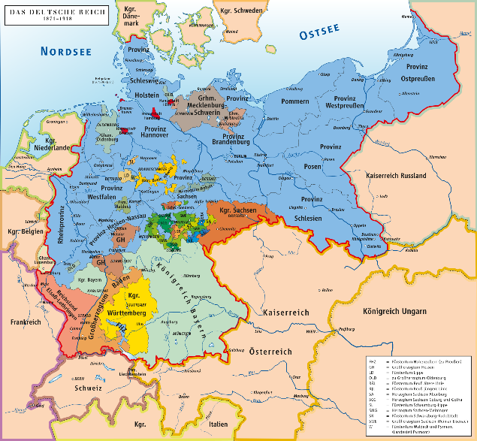

Karte: [ziegelbrenner](https://de.wikipedia.org/wiki/Benutzer:ziegelbrenner)/[CC BY-SA 3.0](http://creativecommons.org/licenses/by-sa/3.0/)

M2

Ein Bild, das Text, Screenshot, Zahl, Schrift enthält.

M3

Ein Bild, das Text, Zahl, Schrift, parallel enthält.

M4

|  |  |
| --- | --- |
|  | Wer ist verantwortlich für die Katastrophe? – |
|  | Die Kriegsschuldfrage |

Im Versailler Vertrag von 1919 wurden Deutschland schwere Zugeständnisse abverlangt: Reparationszahlungen, Verkleinerung der Armee, Gebietsabtretungen und Verlust aller Kolonien. Begründet wurde dieses harte Vorgehen durch Artikel 231, der Deutschland und seinen Verbündeten die Alleinschuld am Krieg zuwies. Die sogenannte „Kriegsschuldfrage“ wird auch heute noch kontrovers diskutiert.

1 Über diese Frage hat es seit dem Erscheinen von Fritz Fischers Buch „Griff nach der Weltmacht“ im Herbst 1961 eine langjährige, leidenschaftliche Debatte, die sogenannte „Fischer-Kontroverse“, gegeben. Sie hat bei allen produktiven Anstößen, die von ihr ausgingen, bis heute zu keiner Einigung geführt. Lässt man die ältere apologetische Version vom „Hineinschlittern“ der europäischen Mächte in den Weltkrieg beiseite, die kaum noch Fürsprecher findet, so stehen sich im Wesentlichen drei Interpretationen gegenüber. Die erste verbindet sich mit dem Namen Fritz Fischers und seiner Schüler, die nachzuweisen glaubten, die deutsche Reichsleitung habe im Juli 1914 in der sicheren Erwartung, England neutral halten zu können, den Kontinentalkrieg mit Russland und Frankreich provoziert, um über die Erringung einer Hegemonie in Europa endlich auch den deutschen Anspruch auf eine Weltmachtstellung in die Tat umzusetzen. Diese Auffassung hat Fischer schrittweise radikalisiert bis zu der Behauptung eines von langer Hand geplanten und zielstrebig herbeigeführten Angriffskrieges. Noch in seinen jüngsten Publikationen hat der Hamburger Gelehrte diese Deutung mit Vehemenz verteidigt.

Eine zweite Gruppe von Historikern, repräsentiert vor allem durch Wolfgang J. Mommsen und Hans-Ulrich Wehler, interpretiert die deutsche Politik im Juli 1914 vor dem Hintergrund der verfahrenen innenpolitischen Lage des Kaiserreichs. Angesichts wachsender innerer Schwierigkeiten und mangels Reformalternativen hätten sich die in die Defensive gedrängten konservativen Führungsschichten dazu entschlossen, die „Flucht“ anzutreten, das heißt die systemimmanente Blockade durch eine aggressive Wendung nach außen zu durchbrechen. Das deutsche Handeln in der Julikrise war demnach nicht Ergebnis einer zielstrebigen Kriegsplanung zur Durchsetzung expansiver Ziele, sondern Ausdruck einer primär innenpolitisch bedingten Krisenbewältigungsstrategie, mit deren Hilfe die traditionellen Eliten ihre gefährdete Machtstellung stabilisieren wollten.

Eine dritte Gruppe, zu deren Exponenten unter anderen Egmont Zechlin, Karl Dietrich Erdmann, Andreas Hillgruber und neuerdings vor allem Klaus Hildebrand zu rechnen sind, betrachtet demgegenüber die Entscheidungen des Juli 1914 vornehmlich im Licht außenpolitisch-strategischer Überlegungen. In der damaligen Krisensituation sei es darum gegangen, den Prozess einer ständigen Verschlechterung der internationalen Position des Reiches umzukehren und damit letztlich seine Bewegungsfreiheit als Großmacht zu bewahren. In einer als defensiv verstandenen Gesamtkonstellation habe die Reichsleitung zu einer diplomatischen Offensive Zuflucht genommen, die zwar von vornherein das Risiko eines großen Krieges einkalkulierte, diesen aber nicht wirklich herbeiführen wollte. Vielmehr habe sie gehofft, den österreichisch-serbischen Konflikt lokalisieren zu können. Mit dieser Politik des „kalkulierten Risikos“ sei sie indessen gescheitert.

Volker Ullrich: Die nervöse Großmacht. Frankfurt am Main: S. Fischer Verlag 1997, S. 251.

#### Arbeitsauftrag

Beschreiben Sie die großen Erklärungsmodelle zur Kriegsschuldfrage, die es aktuell in der deutschen Geschichtswissenschaft gibt.